

|  |  |  |  |  |
| --- | --- | --- | --- | --- |
| ***Estudante:*** | | | | |
| ***Turma: 6º*** | ***Turno:*** | ***Data de Aplicação:*** | | ***3º Bimestre*** |
| ***Prof(a). Jaqueline Lima*** | | | ***Nota Final:*** | |
| ***INÍCIO: TÉRMINO:*** | | | | |
| ***PROVA DE MATEMÁTICA*** | | | | |
| ***INSTRUÇÕES GERAIS***  1. Confira atentamente a construção da prova. Qualquer falha de impressão ou falta de folhas deve ser comunicada ao professor no prazo máximo de **15 (quinze) minutos.**  2. Inicie a prova identificando todas as páginas com seu **nome e turma.**  3. Resolva as questões nos locais correspondentes usando caneta com tinta azul ou preta. Responda a lápis somente quando determinado.  4. Utilize somente o material autorizado. É proibido o uso de qualquer tipo de corretivo; de aparelho celular.  5. Esta prova é individual. Ao término do tempo, levante o braço e aguarde o fiscal recolher a prova.  6. A posse e/ou uso de meios ilícitos para a execução da prova é(são) considerado(s) falta disciplinar grave, acarretando a atribuição de **grau ZERO.**  7. As questões indicadas com **\***são questões de desafio e correspondem a um ponto adicional.  8. Esta prova vale de **0 a 10 (dez)**  **9. Em provas de exatas é obrigatório apresentação do cálculo, para validação da questão. Caso não conste será anulada.** | | | | |

1. "Durante uma partida de futebol americano, um jogador percorreu 22 jardas consecutivas. Sabendo que 1 jarda corresponde a 0,91 metros, essa distância em jardas é igual a, aproximadamente:

a) 25,09 metros

b) 30 metros

c) 20,02 metros

d) 23,12 metros

e) 24,18 metros

2) Das alternativas a seguir sobre a definição de poliedros, assinale aquela que for correta:

a) Prismas e pirâmides são os únicos exemplos de poliedros existentes.

b) Poliedro é um sólido em três dimensões com faces poligonais planas, bordas retas e cantos ou vértices.

c) Os elementos dos poliedros são os mesmos elementos dos polígonos, uma vez que ambos possuem vértices.

d) Um poliedro é um sólido geométrico limitado por qualquer tipo de superfície inclusive por partes arredondadas.

e) As esferas são poliedros.

3) Dois primos vão à escola todos os dias utilizando um ônibus do transporte público. A parada do ônibus fica a 100 metros da escola dos primos. Sabendo que a distância percorrida por eles dentro do ônibus é de 5 quilômetros, determine quantos metros eles andam por dia.

a) 5000

b) 5200

c) 5100

d) 2000

e) 3000

4) Determine o valor em decímetros de 0,375 dam.

a) 37,5 dm

b) 3,75 dm

c) 0,0375 dm

d) 375 dm

e) 3750 dm

5) Sabendo-se que o lado de um quadrado mede 9 cm, calcule o seu perímetro.

a) 36 cm

b) 40 cm

c) 45 cm

d) 50 cm

e) 21 cm

6) Dois sólidos geométricos S1 e S2 têm suas planificações representadas abaixo, respectivamente, pelas figuras 1 e 2.

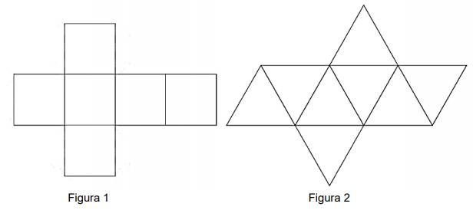

Em relação a esses sólidos, é CORRETO afirmar que:

a) O Sólido 1 é uma esfera e o sólido 2 é uma pirâmide de base quadrada.

b) O sólido 2 é um prisma de base triangular.

c) O Sólido 1 é uma prisma e o sólido 2 é um cone.

d) O Sólido 1 é um cubo e o sólido 2 é uma pirâmide de base triangular.

e) O sólido 1 é um prisma de base hexagonal.

7) Qual das alternativas abaixo, representa a quantidade correta de faces, vértices e arestas de um prisma pentagonal ?

a) 7 faces, 10 vértices e 15 arestas.

b) 6 faces, 9 vértices e 15 arestas.

c) 6 faces, 9 vértices e 15 arestas.

d) 12 faces, 15 vértices e 20 arestas .

e) 5 faces, 9 vértices e 15 arestas.

8) A planificação de um sólido geométrico é uma figura geométrica plana obtida a partir da superfície do sólido em questão. Assinale, das alternativas a seguir, aquela que contém as figuras bidimensionais obtidas da planificação do cone reto.

a) Um setor circular e um triângulo.

b) Um setor circular e um círculo.

c) Um triângulo e uma circunferência.

d) Um triângulo e um círculo.

e) Um setor circular e uma circunferência.

9) Calcule o valor do ângulos x no triângulo abaixo:

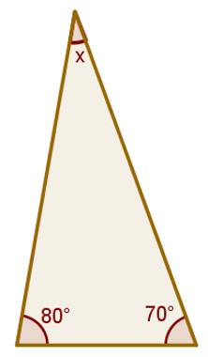

10) A planificação de um sólido geométrico é uma figura geométrica bidimensional formada pela superfície de objetos tridimensionais. Assim, a planificação de uma pirâmide de base pentagonal será formada por:

a) Um pentágono e cinco triângulos equiláteros.

b) Um pentágono e cinco triângulos.

c) Um pentágono e cinco triângulos congruentes.

d) Dois pentágonos e cinco retângulos congruentes.

e) Dois pentágonos e cinco retângulos.

11) Observe o desenho dos cartões X, Y, Z.

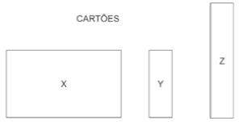

Usando cartões como esses e fita adesiva, Marina montou uma caixa sem tampa. Veja abaixo o desenho da caixa que ela fez.

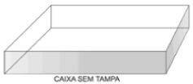

Para montar essa caixa, Marina usou:

a) Um cartão X, dois Y e dois Z.

b) Três cartões X, dois Y e dois Z.

c) Dois cartões X, dois Y e um Z.

d) Um cartão X, dois Y e um Z.

e) Dois cartões X, um Y e dois Z.

12) Para cada prego de 30 mm que uma máquina fabrica, perde-se 0,2 cm de arame. Quantos pregos podem ser fabricados  com um rolo de arame de 64 m de comprimento?

a) 2000 pregos

b) 5000 pregos

c) 6000 pregos

d) 4000 pregos

e) 3000 pregos

13) Se colocarmos o bloco retangular sobre a face ABCD, a face que fica voltada para cima é:

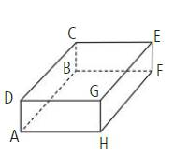

a) GHFE

b) ABFH

c) CBEF

d) ABCE

e) DCEG

14) (Enem 2012) Maria quer inovar em sua loja de embalagens e decidiu vender caixas com diferentes formatos. Nas imagens apresentadas estão as planificações dessas caixas.

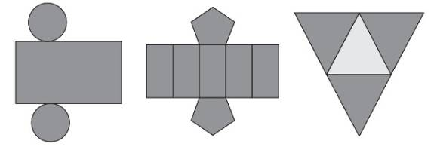

Quais serão os sólidos geométricos que Maria obterá a partir dessas planificações?

a) Cone, prisma de base pentagonal e pirâmide.

b) Cilindro, prisma e tronco de cone.

c) Cilindro, tronco de pirâmide e prisma.

d) Cone, tronco de pirâmide e pirâmide.

e) Cilindro, prisma de base pentagonal e pirâmide.

15) O tridecágono possui quantos lados?

a) 11

b) 12

c) 13

d) 14

e) 15

16) A figura seguinte mostra um modelo de sombrinha muito usado em países orientais.

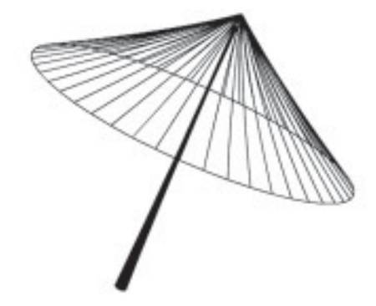

Esta figura é uma representação de uma superfície de revolução chamada de:

a) Cilindro

b) Cone

c) Pirâmide

d) Esfera

e) Prisma

17) Um mecânico de uma equipe de corrida necessita que as seguintes medidas realizadas em um carro sejam obtidas em metros: a) distância a entre os eixos dianteiro e traseiro;

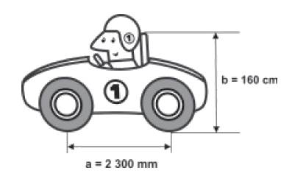

Ao optar pelas medidas a e b em metros, obtêm-se, respectivamente;

a) 2,3 e 1,6

b) 23 e 16

c) 230 e 160

d) 2.300 e 1.600

e) 0,23 e 0,16

18) A figura abaixo representa um dodecaedro regular. O número de faces do dodecaedro é:

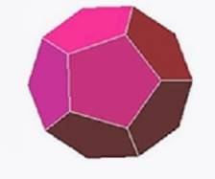

a) 9

b) 10

c) 11

d) 12

e) 15

19) Thomás construiu uma mesa usando pequenos cubos iguais, como na figura. Quantos cubos ele usou?

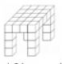

a) 30

b) 31

c) 32

d) 36

e) 40

20) Qual o nome do polígono de 10 lados?

a) eneágono

b) pentadecágono

c) icoságono

d) dodecágono

e) decágono

**BOA PROVA!**